2019年湖南娄底新化教师招聘考试模拟卷

数学专业知识

**一、单选题（本大题共10题）**

1．【答案】C．解析：轴对称图形关于对称轴对称，即沿对称轴翻折课完全重合，其中Ａ、Ｃ不是轴对称图形；中心对称图形关于对称中心对称，即以对称中心为旋转中心，旋转180度的图形可与本身重合，其中C、D不是中心对称图形；因此可知，既不是轴对称也不是中心对称图形的是C选项，故选C．

2．【答案】D．解析：（1）分式需要分母不为0，即x-20，故x2；（2）偶次根式必须为非负数，则x+10，即x-1，故选D．

3．【答案】A．解析：25%÷（1+25%）=20%．

4．【答案】B．解析：①由图象得应该是小于0，错误；②b+c+1=0；当x=1时，y=1不为0，错误；③3b+c+6=0；当x=3时，3b+c=-6，3b+c+6=0，正确；④当1＜x＜3时，，可看做当的不等式解集，由图知，正确；故选B．

5．【答案】C．解析：如图，过D作交AC于N，四边形ABCD是矩形，，于点F，，，故①正确；，，，，，，故②正确；，，四边形BMDE是平行四边形，，，，于点F，，，DM垂直平分CF，，故③正确；

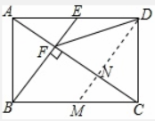

设则，由，有，即，，故④错误；故选C．

6．【答案】D．解析：绕斜边BC旋转一周所形成的几何体的体积为两个圆锥体，均以半径为2.4圆为底面的圆锥体，两圆锥体高之和为BC=5，得几何体体积，故选D．

7．【答案】D．解析：甲瓶盐含量：， 水含量：；乙瓶盐含量：，水含量：；两瓶混合盐含量：，水含量：，盐：水=；盐：盐水=，，故选D．

8．【答案】A．解析：①（6-5）÷5=20%，正确．②（6-5）÷6=，正确．③（6-5）÷2÷6=，正确．④5÷（5+6）=，错误．

9．【答案】B．解析：连接CF，由△ADF与△CEF全等可知DF=EF，可知△DEF是等腰直角三角形，①正确．由△ADF与△CEF全等可知四边形CDFE的面积为△abc面积的一半，即保持不变，④正确．当D为AC中点时，四边形CDFE为正方形，DE长度取得最小值，△CDE的面积取得最大值8，②③错误，⑤正确．

10．【答案】A．解析：设这家公司除经理外50名员工的工资和为a元，则这家公司所有员工去年工资的平均数是元，今年工资的平均数是元，显然；由于这51个数据按从小到大的顺序排列的次序完全没有变化，所以中位数不变．故选A．

**二、填空题（本大题共8题）**

11．【答案】．解析：当时，，∴A点坐标为（1，-3），代入双曲线方程中解得，则不等式为＞，令，解得，结合函数，的图象可知，当时，＞．

12．【答案】y=x-5．解析：A点在反比例函数图象上，则，m=4；则反比例函数为，设B点坐标（x，y），则B点到x轴距离为-y，点A到x轴距离为4，所以，y=-1，x=8，点B坐标为（8，-1），用待定系数法求得一次函数解析式为y=x-5．

13．【答案】．解析：在中，因为，则；在中，因为，则；解得，故答案为．

14．【答案】1600．解析：比例为1：1000，则面积比为1：1000000，则实际面积为16×1000000=1600平方米．

15．【答案】．解析：如图所示，设AB=x，则MB=4-1-x=3-x>1，x<2，结合三角形的三边关系得：，设CD=h，得，，得x-AD=BD，两边进行平方整理得：，得，则S△ABC最大为．

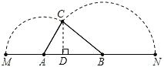

16．【答案】3．解析：做A点关于y轴的坐标点A’（-1，4）连接A’B交y轴与C点，得C（0，3），此时△ABC的周长最短，则△ABC的面积为．

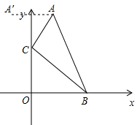

17．【答案】42英尺．解析：如图所示，AB最短距离为12+30=42英尺．

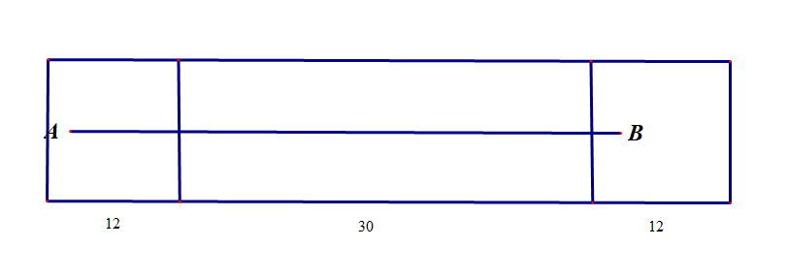

18．【答案】．解析：第一次，1有二分之一，2有二分之一；

第二次，1有三分之二．2有三分之一；

第三次，1有二分之一，2有二分之一；

第四次，1有五分之三，2有五分之二……

得出倒奇数次后，桶里都各有二分之一，故倒了2019次以后，第1个桶里有水．

**三、解答题（本大题共8题）**

19．【答案】原式=5．

解析：原式．

∴当时，原式=5．

20．【答案】第二种．

解析：第一种方案3年后的利息为万元；

第二种方案3年后的利息为万元．所以应选择第二种理财方式．

21．【答案】162人．

解析：设原来三年级男生有x人，得，解得x=90，三年级原来有90+80%×90=162人．

22．【答案】（1）见解析；（2）60°．

解析：（1）证明：在△ABE和△CBD中，BE=BD，AB=CB，∠ABE=∠CBD=90°，∴ΔABE≌ΔCBD．

（2）在等腰直角△ABC中，∠BAC=∠BCA=45°，∵∠CAE=30°，∴∠BAE=15°，由（1）知ΔABE≌ΔCBD，∴∠BCD=15°，∴∠ACD=∠ACB+∠BCD=45°+15°=60°．

23．【答案】（1）；（2）这个游戏对双方不公平．

解析：（1）每次游戏可能出现的所有结果列表如下：

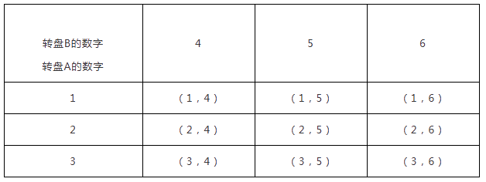

表格中共有9种等可能的结果，则数字之积为3的倍数的有五种，其概率为；数字之积为5的倍数的有三种，其概率为．

（2）这个游戏对双方不公平．∵小亮平均每次得分为（分），小芸平均每次得分为（分），∵，∴游戏对双方不公平．修改得分规定为：若数字之积为3的倍数时，小亮得3分；若数字之积为5的倍数时，小芸得5分即可．

24．【答案】（1）见解析；（2）2．

解析：（1）连接OD，如图，，，，，，，，是的切线．

（2）连接AD，如图，

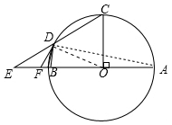

为O的直径，，，

，，，

，，而，，

在中，，，，．

25．【答案】（1）甲中需50元，乙种需要70元；（2）18；

解析：（1）设购买一个甲种足球需要x元，则购买一个乙种足球需要x+20元，可得，x=50，经检验x=50是原方程的解，所以购买一个甲种足球需50元，一个乙种足球需要70元．

（2）设这所学校再次购买a个乙种足球，则，则而a为整数，所以最多可购买18个乙种足球．

26．【答案】（1）．（2）（-1，2）．（3）（-1，-2），（-1，4），（-1，），（-1，）．

解析：（1），解得，则抛物线解析式为．

（2）将B（-3，0）、C（0，3）代入直线y=mx+n得，y=x+3

设直线与对称轴x=-1交点为M，则此时MA+MC的值最小，把x=-1代入直线y=x+3得，y=2，M（-1，2），即点M到点A的距离与到点C的距离之和最小时M的坐标为（-1，2）．

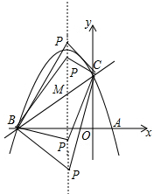

（3）设点P（-1，t），又由B（-3，0），C（0，3），=18，，=1+，若B为直角顶点，则，即t=4；若C为直角顶点，则，则t=4，若P为直角顶点，则t=，综上所述，满足要求的P点有（-1，-2），（-1，4），（-1，），（-1，）．